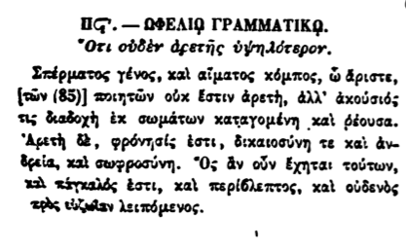

ΠϚ'. - ΩΦΕΛΙΟ ΓΡΑΜΜΑΤΙΚΟ.

Οτι οὐδὲν ἀρετῆς ὑψηλότερον.

Σπέρματος γένος, καὶ αἷματος κόμπος, ὦ ἄριστε, [τῶν (85)] ποιητῶν οὐκ ἔστιν ἀρετή, ἀλλ ̓ ἀκούσιός τις διαδοχὴ ἐκ σωμάτων καταγομένη καὶ ῥέουσα. Αμετὴ δὲ, φρόνησίς ἐστι, δικαιοσύνη τε καὶ ἀνδρεία, καὶ σωφροσύνη. ‘Oς ἂν οὖν ἔχηται τούτων, καὶ πάγκαλος ἐστι, καὶ περίβλεπτος, καὶ οὐδενὸς πρὸς εὐζοταν λειπόμενος.